Текущий контроль по теме: «Воды России».
Вариант 1.
1. Дайте определение понятий:
половодье, режим реки, межень, исток, водные ресурсы.
2. Определите, какими цифрами на рисунке обозначены: а) река Иртыш, б) озеро Ханка, в)река Витим, г)река Яна, д)озеро Байкал

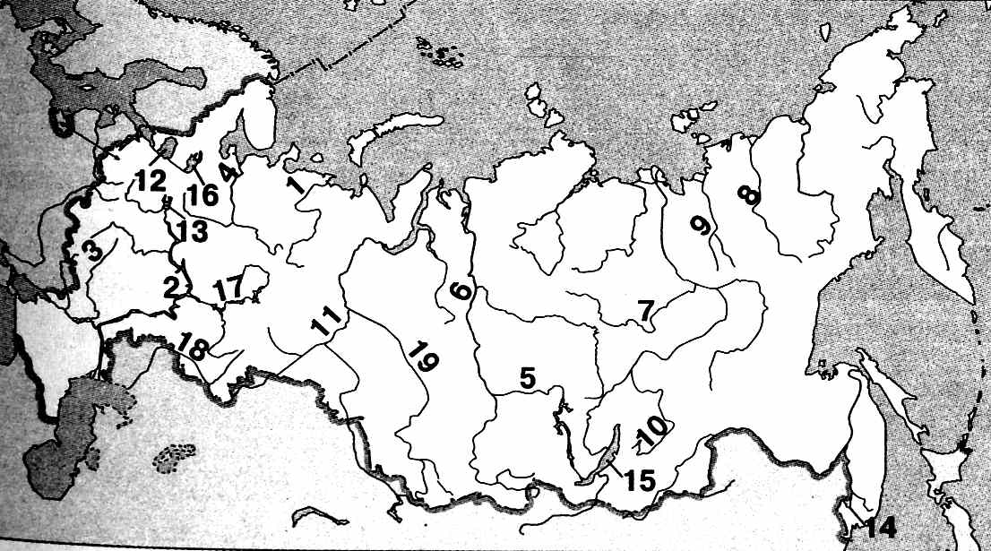

--------------------------------------------------------------------------------------------------------------------------------------------

Текущий контроль по теме: «Воды России».
Вариант 2.

1. Дайте определение понятий:
снеговая линия, цунами, многолетняя мерзлота, уклон реки, водные ресурсы.
2. Определите, какими цифрами на рисунке показаны: а)река Дон, б)озеро Ладожское,
в) река Северная Двина, г) река Кама, д) Рыбинское водохранилище.

--------------------------------------------------------------------------------------------------------------------------------------------

Текущий контроль по теме: «Воды России».
Вариант 3.

1. Дайте определение понятий:
падение реки, наводнение, паводок, устье, водные ресурсы.
2. Определите, какими цифрами на рисунке показаны: а) река Енисей, б)река Индигирка, в)река Вилюй, г)река Печора, д)озеро Онежское

-------------------------------------------------------------------------------------------------------------------------------------------

Текущий контроль по теме: «Воды России».
Вариант 4.

1. Дайте определение понятий:
сель, водные ресурсы, ледник, подземные воды, ледостав.
2. Определите, какими цифрами на рисунке показаны: а)река Волга, б) Рыбинское водохранилище, в)река Ангара, г)река Урал, д)река Обь

